Муниципальное дошкольное образовательное автономное учреждение
«Детский сад № 190»

Мастер-класс для старшей группы дошкольников – аппликация
«Букет Победы».

Автор: воспитатель
Васина Ирина
Владимировна

г.Оренбург
Мастер-класс для старшей группы дошкольников – аппликация «Букет Победы».
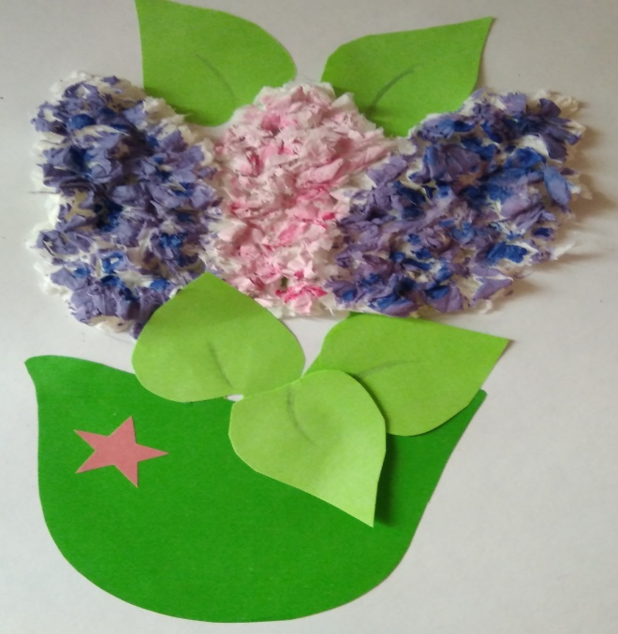
Цель: Создание аппликации, с использованием разных техник, ко дню Победы.
Задачи: 1. Формировать умение детей составлять изображение из нескольких частей, соблюдая определённую последовательность; правильно располагать его на листе;
2. Формировать умение детей выполнять аппликацию с помощью цветной бумаги разного цвета;
3. Формировать умение аккуратно пользоваться ножницами, клеем и красками;
4. Закреплять умения отрывать и сминать бумагу (салфетку);
5. Развивать моторику рук и творчество;
6. Воспитывать чувство патриотизма;
7. Воспитывать глубокое уважение к героическому прошлому своей страны, гуманистическое отношение к пожилым людям - ветеранам, искренность и отзывчивость;
8. Воспитывать самостоятельность, уверенность в своих умениях, аккуратность.
Оборудование и материалы: картон-основа, зеленая цветная бумага 2-х цветов, красная цветная бумага, белые салфетки, клей, ножницы, краски, кисточка, баночка с водой, простой карандаш.

СИРЕНЬ ПОБЕДЫ
Павловец Людмила
Пусть ярким запахом сирень
Напомнит нам о том,
Как приходила в этот день
Победа в каждый дом.

Светились радостью глаза
Встречавших эшелоны.
Катилась горькая слеза
На сладкие бутоны.

Казалось, что цветы летят
Как символы любви.
Вернувшийся живым солдат
За всех цветы ловил.

За тех, кто головы сложили,
Идя в последний бой,
И до Победы не дожили,
Чтоб жили мы с тобой.

Пусть ароматная сирень
Цветет из года в год!
Счастливый день, Победы день
Пусть празднует народ!
9 мая мы празднуем День Победы в Великой Отечественной войне. Дедушки и прадедушки, бабушки и прабабушки надевают ордена, идут на встречу со своими друзьями-ветеранами. Вместе они вспоминают, какими были годы войны. Все люди, независимо от возраста, поздравляют в День Победы ветеранов. Ветеранам будет приятно, если им подарить оригинальный презент, сделанный своими руками.

Ход работы:
1. Подготавливаем материал и основу для аппликации.
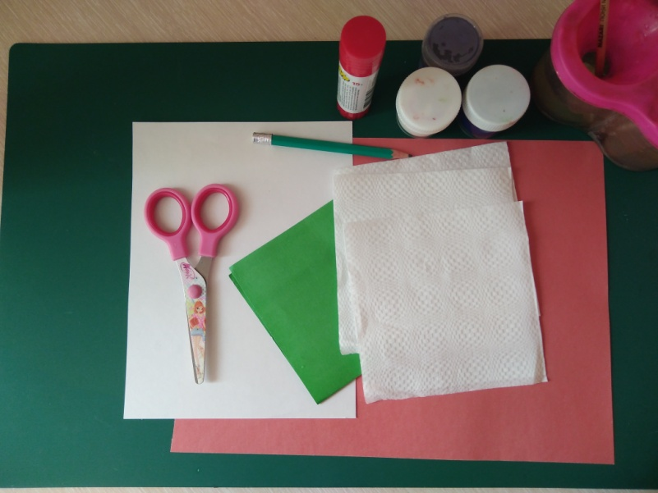
2. Вырезаем основу каски по заготовкам, ветки сирени и красную звезду.
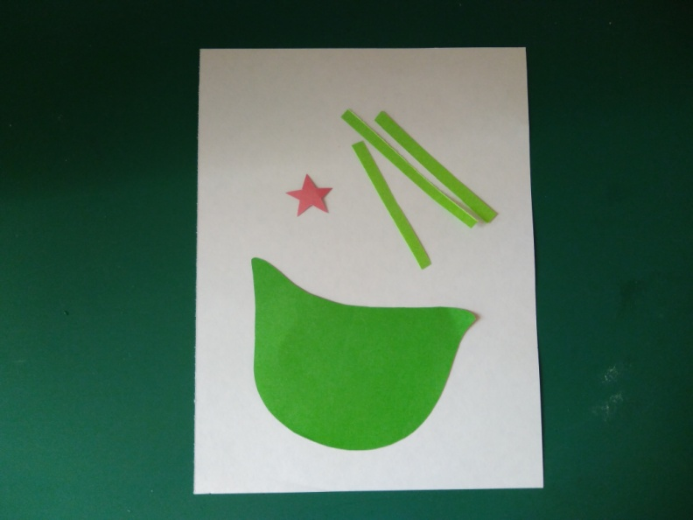
3.Приклеиваем все к основе-картону.
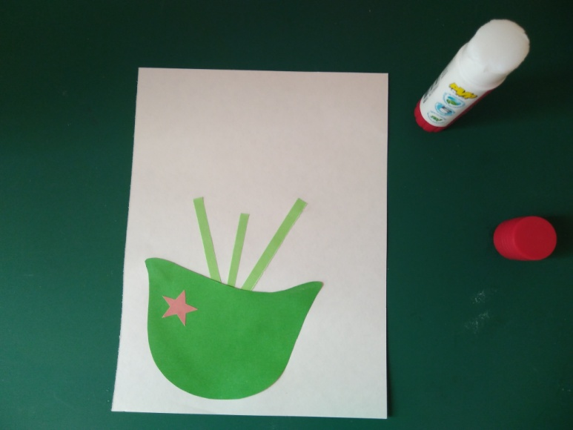
4. Рисуем контур сирени вокруг веток карандашом. Рвем салфетки на мелкие кусочки и мнем их.
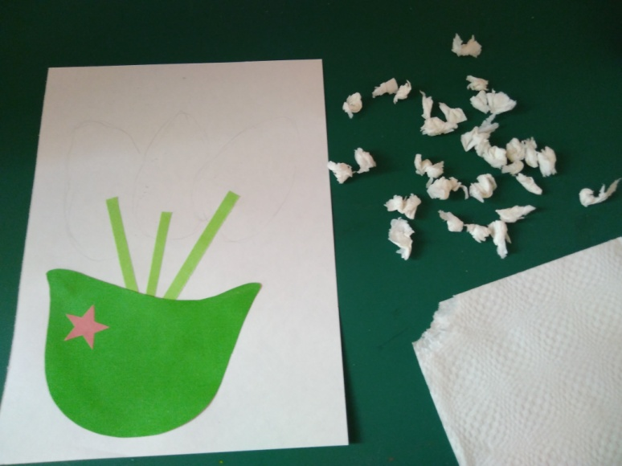
5. Мажем внутри контура клеем и плотно приклеиваем кусочки салфеток.
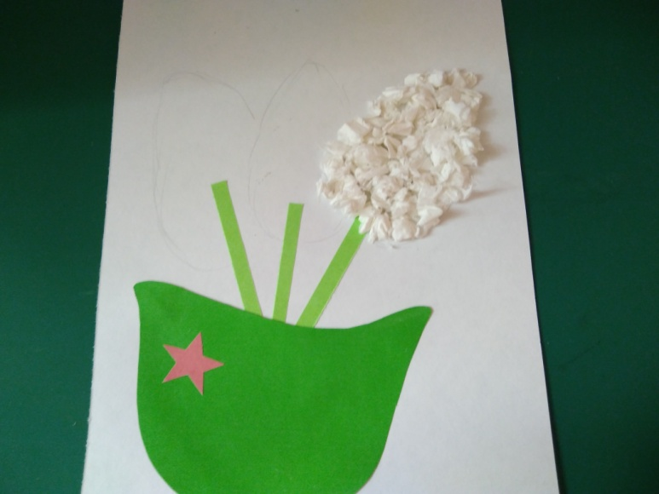
6. Приклеиваем во все контуры кусочки салфеток и получаем белую сирень.
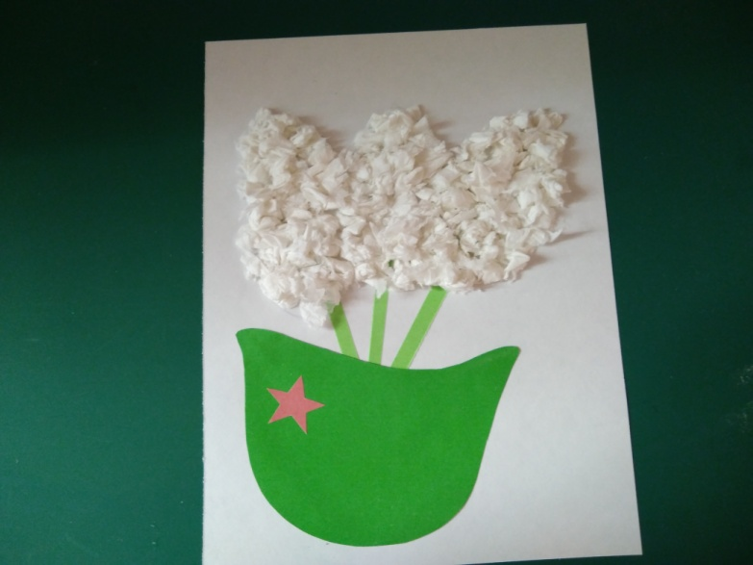
7. Раскрашиваем сирень красками.
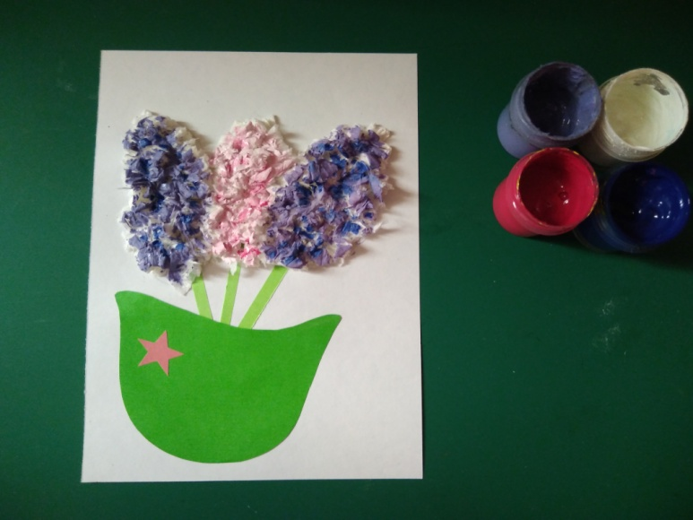
8. Вырезаем и приклеиваем листочки.
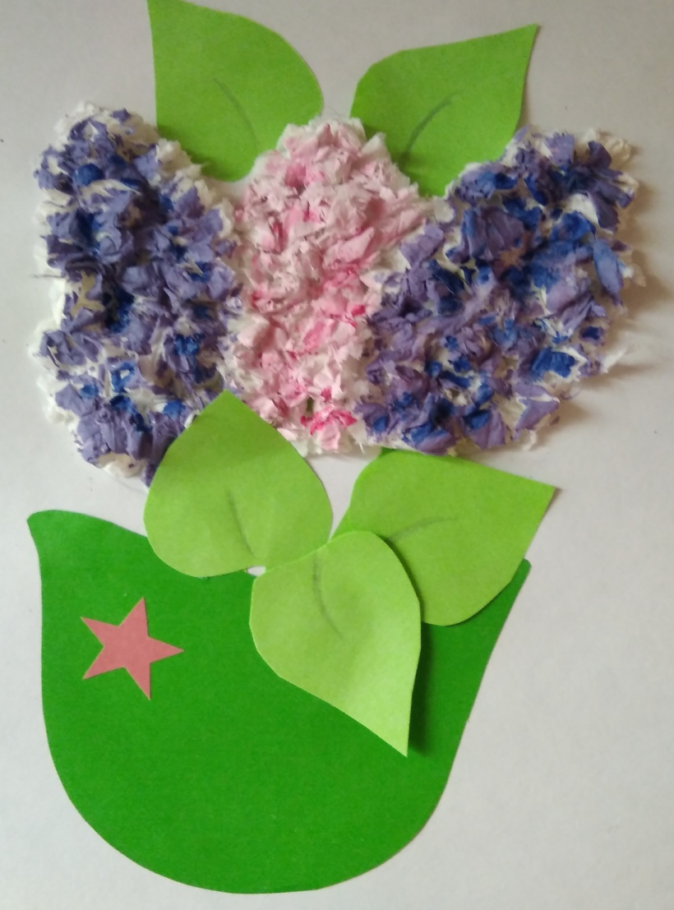
Наша аппликация готова!
Успехов вам в творчестве!

